5° BASICO GUIA N°1 MARZO 2021
UNIDAD 1: “Cada uno de nosotros tenemos características que nos hacen únicos, pero también podemos complementarlos con otros haciendo el bien”
PROPOSITO DE LA UNIDAD: Los estudiantes aprenderán a valorar la diversidad como característica humana dada por la unicidad de cada persona. Se espera que comprendan que Dios nos ha creado a todos como personas únicas, con características propias, a través de las cuales nos podemos enriquecer en nuestras comunidades y grupos, logrando descubrir nuestra propia vida, nuestros comportamientos, valores, actitudes.
OBJETIVO DE APRENDIZAJE: Reconocer la diversidad del ser humano y sus en el crecimiento y sus responsabilidades en el crecimiento personal.
ACTIVIDADES
SEMANA 1
1.- Piensa en las personas con las que vives e identifica cualidades o actitudes que mas admiran o resaltan en ellos.
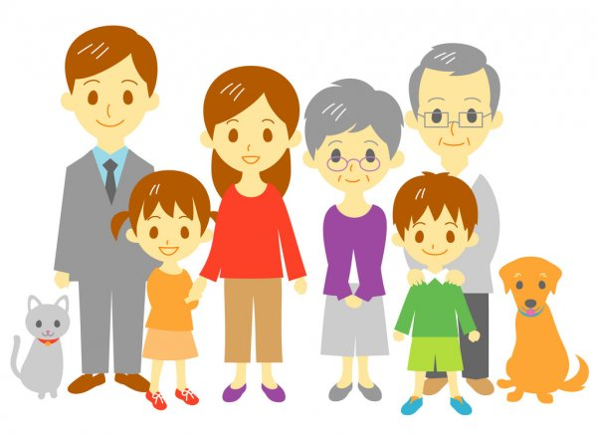
PERSONAS CON LAS QIUE VIVO “MI FAMILIA”

Parentesco | Cualidades o actitudes
De esta lista puedes sacar algunos ejemplos de cualidades o actitudes que te sirvan para identificarlas en algunas de las personas que conforman tu familia.

Responsable | Persistente | Capacidad de administrar
Trabajador | Positivo | Capacidad de negociación
Pro activo | Disciplinado | Capacidad de liderar
Paciente | Realista | Capacidad de ahorrar
Honesto | Leal | Capacidad de análisis
Sensible | Prudente | Elocuente
Inteligente | Amable | Ordenado
Respetuoso | Solidario | Honesto

Ahora piensa en ti….ESCRIBE TUS PROPIAS CUALIDADES.

MIS PROPIAS CUALIDADEDS
1.-
2.-
3.
4.-

SEMANA 2

1.- Recordaras como eran las clases en el liceo cuando estábamos todos juntos, puedes llamar por teléfono a algún compañero y conversar sobre las peguntas.
Copia en el cuaderno las preguntas debes ser cuidadoso con la ortografía y ponle empeño en que tu letra sea lo más bonita posible.

Preguntas

1 • Las situaciones que más risa le dan al curso.
2• Las asignaturas que más les gustan.
3 • Las malas costumbres que más detestan.
4• La festividad del año escolar que más disfrutan.
5 • Las actitudes que más rechazan.
6• Los valores que más aprecian.

SEMANA 3

Dibuja 2 escenas diferentes de actividades que han realizado en el liceo, donde ponen en practica sus cualidades o actitudes.

ACTIVIDAD REALIZADA POR EL CURSO | ACTIVIDAD REALIZADA POR MI
SEMANA 4

EVALUACION
La docente presenta algunos pequeños relatos sobre actitudes o comportamientos que atenten contra el bien, contra el respeto y la aceptación de las características personales.
Dialogar con los estudiantes, a partir de estos dilemas morales, respecto de qué harían ellos en las distintas situaciones.
Se debieran reflejar la aceptación, la colaboración, la solidaridad y todo aquello que contribuya a una buena convivencia en la diversidad

Texto 1 Este es un curso muy normal, los niños juegan en el recreo, trabajan en las clases, no todos son amigos, existen grupos con más afinidad; sin embargo, todos se llevan bien. Comparten cada vez que es necesario, se ayudan cuando alguien lo necesita y, cuando algún profesor solicita organizar grupos para trabajar, surgen espontáneamente los más cercanos y se organizan. Además, en general, hay un aceptable interés por las calificaciones y algunos compiten por ser el mejor. Un día, llega al curso un niño con serios problemas motrices, al que le cuesta hablar porque no puede dominar adecuadamente su boca ni lengua. Los compañeros comenzaron a sentirse extraños con él, les costaba relacionarse y no le entendían. Al comienzo, hubo varios que se acercaron y trataron de jugar con él, de integrarlo y ayudarle, pero, al poco tiempo, eran cada vez menos. de dos meses, ya nadie lo invitaba a jugar ni conversaba con él; tampoco le ayudaban con las materias ni lo integraban a los trabajos grupales. Así, el compañero nuevo comenzó a sentirse solo, ya le había ocurrido en el colegio anterior y por eso se había cambiado, pero ahora le volvía a suceder lo mismo.

Criterios de evaluación:

• Aplican los valores de solidaridad y empatía a situaciones de la vida real y de sus propios contextos.
• Señalan los aspectos positivos de la diversidad en la vida humana y su contribución a la felicidad personal y de los demás.
• Responden a dilemas morales, contextualizados según su edad, a partir de la enseñanza cristiana.

Recursos y sitios web
• http://www.vicariaeducacion.cl/docs/Inclusion_identidad_web.pdf.
• http://www.vicariaeducacion.cl/docs/Inclusion_identidad_web.pdf
. • https://www.unicef.es/educa/biblioteca/todos-diferentes-todos-iguales.

